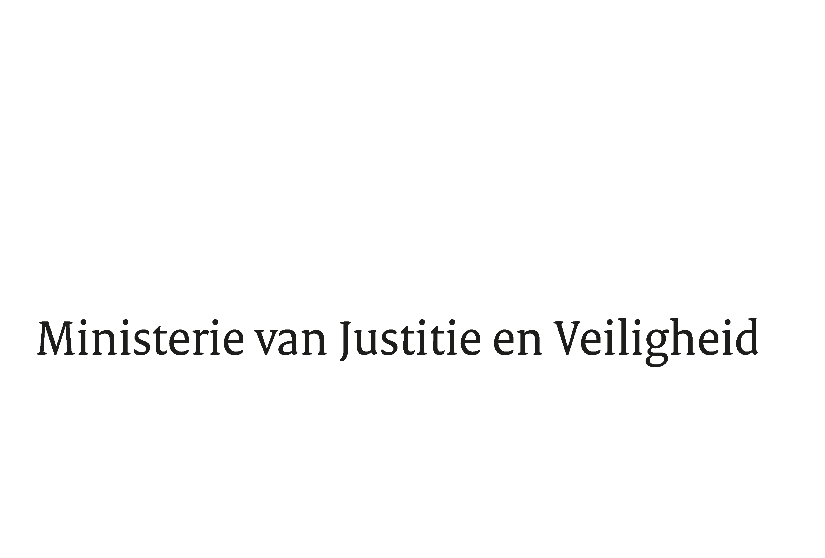

> Retouradres Postbus 20301 2500 EH Den Haag
Aan de Voorzitter van de Tweede Kamer
der Staten-Generaal
Postbus 20018
2500 EA DEN HAAG

Datum | 21 april 2020
Onderwerp | Brief beantwoording schriftelijke vragen over agressie tegen deurwaarders en andere aangelegenheden
Directoraat-Generaal Rechtspleging en Rechtshandhaving
Directie Rechtsbestel
afdeling Toegang rechtsbestel

Turfmarkt 147
2511 DP Den Haag
Postbus 20301
2500 EH Den Haag
www.rijksoverheid.nl/jenv

Ons kenmerk
2892283

Uw kenmerk
28684, nr. 493

Bijlage
1

Bij beantwoording de datum en ons kenmerk vermelden. Wilt u slechts één zaak in uw brief behandelen.

Hierbij doe ik mede namens de minister van Justitie en Veiligheid Uw Kamer mijn reactie op de vragen en opmerkingen toekomen, die de vaste commissie voor Justitie en Veiligheid heeft voorgelegd aan de minister van Justitie en Veiligheid over agressie tegen gerechtsdeurwaarders en andere onderwerpen die het stelsel van gerechtsdeurwaarders raken. Hierin neem ik mee de nadien door Uw Kamer aan mij en aan de minister van Justitie en Veiligheid gevraagde reactie op het bericht ‘Deurwaarder gegijzeld en zwaar mishandeld tijdens werk’.

De Minister voor Rechtsbescherming
Sander Dekker

Kamerstukken II 2018/19, 28 684, nr. 493.
Kamerstukken II 2019/20, Z15153 en zie: https://nos.nl/artikel/2293182-deurwaarder-gegijzeld-en-zwaar-mishandeld-tijdenswerk.

